XAMPP MySQL:n tietokannan ohjeet:

1. Uusi tietokanta ”hotelli” oletus asetuksilla
2. Uusi taulukko ”hotelliyhteystiedot”, jossa 5 saraketta:

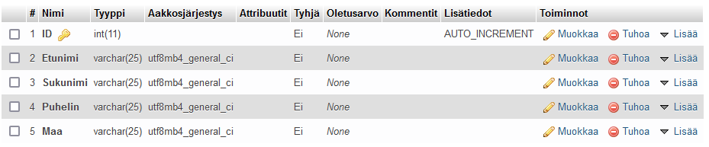

1. Uusi taulukko ”huoneet”, jossa 4 saraketta:

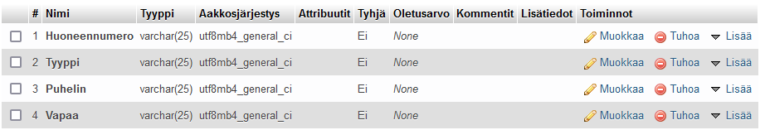

1. Uusi taulukko ”käyttäjät”, jossa 3 saraketta:

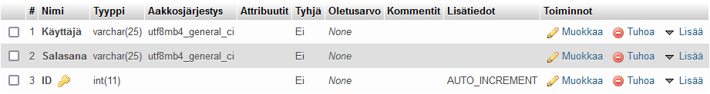

Ohjelman pitäisi nyt toimia ja tallentaa tiedot tietokantaan.